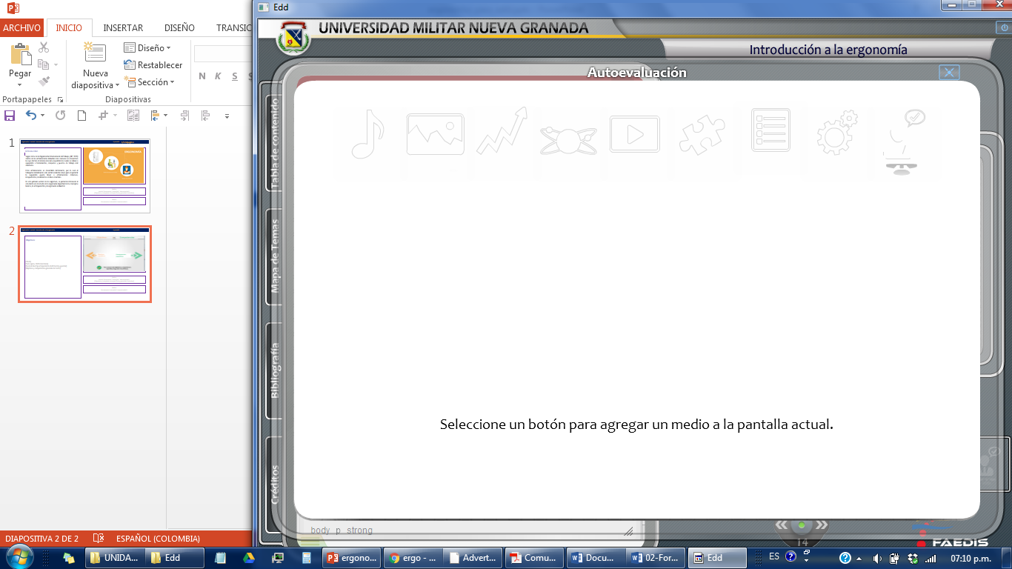

Mapa conceptual / Interactividad

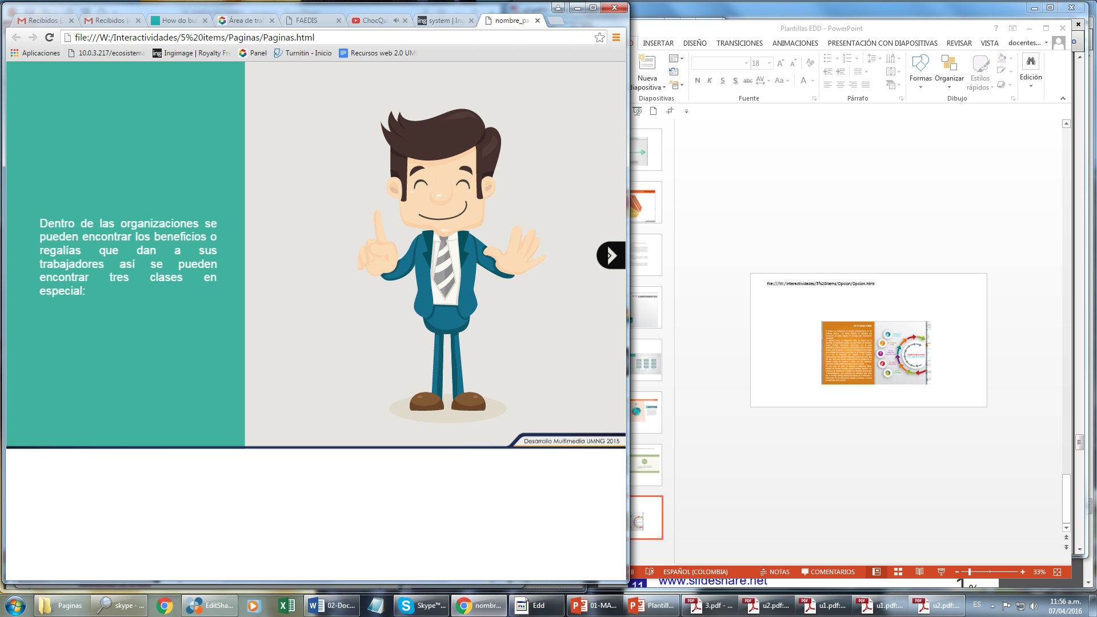

|  |  |
| --- | --- |
| **Delitos informáticos** | |
| ING_39524_03193 | Con frecuencia se escucha que se efectúan transacciones electrónicas sin autorizacIón, clonación de tarjetas de crédito y débito, alteración de bases de datos para recibir beneficios económicos a través de la manipulación de programas. |
| 02I49242 | En Colombia, los delitos informáticos son penalizados a través de la Ley 1273 de 2009, esta ley creó nuevos tipos penales relacionados con delitos informáticos y la protección de la información y de los datos estableciendo penas de prisión de hasta 120 meses y multas de hasta 1500 salarios MLMV. |
| ISS_4567_04024 | “ Ley 1273 Por medio del cual se modifica el Código Penal, se crea un nuevo bien jurídico tutelado – denominado “De la Protección de la información y de los datos- y se preservan integralmente los sistemas que utilicen las tecnologías de la información y las comunicaciones, entre otras disposiciones”. |
| ISS_4109_02182 | Esta ley se divide en: CAP I “De los atentados contra la confidencialidad, la integridad y la disponibilidad de los datos y de los sistemas informáticos” y CAP II “De los atentados informáticos y otras infracciones”, estableciendo como delitos una serie de conductas relacionadas con el manejo de datos personales, por lo que es de gran importancia tenerlos muy en cuenta para evitar incurrir o ser víctima de ellas. |